全国防雷减灾综合管理服务平台
用户手册
建设单位：广东省气象局
广东省气象公共安全技术支持中心
承建单位：广州思迈特软件有限公司

目录
1. 账号类型 3
2. 公共部分 3
2.1 首页 3
2.1.1 登录 3
2.1.1.1 平台网址 3
2.1.1.2 账号登录 3
2.1.1.3 忘记密码 4
2.1.2 菜单栏 5
2.1.3 全文搜索 6
2.1.4 检测机构数量/能力评价人员 7
2.1.5 数量分布图 7
2.1.6 诚信信息 8
2.1.7 法规标准 8
2.1.8 质量考核 8
2.1.9 系统公告 9
2.1.10 意见征集 9
2.1.10.1 新增意见和建议 10
2.1.10.2 投诉与举报 10
2.1.11 友情链接 11
2.2 检测机构 11
2.3 从业人员 12
2.4 能力评价人员 13
2.5 诚信信息 14
2.5.1 信用评价 14
2.5.2 不良记录 14
2.5.3 联合惩戒 15
2.5.4 行政执法 15
2.5.5 黑名单 15
3. 检测机构账号 15
3.1 单位情况—检测机构 15
3.1.1 基本信息 15
3.1.2 资质信息 16
3.1.3 仪器设备 16
3.2 单位情况—分支机构 17
3.3 单位情况—从业人员 18
3.4 单位情况—检测业务 18
3.5 单位情况—年度报告 18
3.6 单位情况—诚信信息 19
3.6.1 信用评价 19
3.6.2 不良记录 19
3.6.3 联合惩戒 20
3.6.4 行政执法 20
3.6.5 黑名单 21
3.7 单位情况—账号管理 21
3.7.1 检测机构账号 22
3.7.2 检测机构业务账号 22
3.7.3 分支机构账号 23
3.7.4 分支机构业务账号 23
3.8 单位情况—业务提醒 24
3.9 单位情况—消息通知 25
4. 分支机构账号 25
4.1 单位情况—检测机构 25
4.1.1 基本信息 26
4.1.2 资质信息 26
4.1.3 仪器设备 26
4.2 单位情况—分支机构 26
4.2.1 分支机构信息 26
4.2.2 仪器设备 27
4.3 单位情况—从业人员 27
4.4 单位情况—检测业务 28
4.5 单位情况—账号管理 28
4.5.1 分支机构账号 28
4.5.2 分支机构业务账号 29
4.6 单位情况—业务提醒 29
5. 检测机构业务账号 30
5.1 单位情况—检测机构 30
5.1.1 基本信息 30
5.1.2 资质信息 30
5.1.3 仪器设备 30
5.2 单位情况—从业人员 31
5.3 单位情况—检测业务 32
5.4 单位情况—账号管理 34
6. 分支机构业务账号 34
6.1 单位情况—检测机构 34
6.1.1 基本信息 34
6.1.2 资质信息 35
6.1.3 仪器设备 35
6.2 单位情况—分支机构 35
6.2.1 分支机构信息 35
6.2.2 仪器设备 35
6.3 单位情况—从业人员 35
6.4 单位情况—检测业务 35
6.5 单位情况—账号管理 35
7. 重点单位账号 36
7.1 重点单位基本信息 36
7.2 重点单位自查记录 37
7.3 重点单位应急预案 37
7.4 重点单位账号管理 38

账号类型
登录账号有以下几种类型：
- 检测机构账号。检测机构使用该账号管理该机构的人员、分支机构等信息。检测机构账号由系统自动生成，初次使用时请联系当地气象主管机构进行启用。
- 分支机构账号。分支机构使用该账号管理该分支机构的人员、设备等信息。分支机构账号由检测机构账号创建，检测机构在创建分支机构时，分支机构账号会一起被创建。
- 业务账号。业务账号分为检测机构业务账号和分支机构业务账号，检测机构账号和分支机构账号都可以新增业务账号。业务账号用来新增、管理检测业务信息，也只有业务账号能够新增、修改检测业务信息。
- 重点单位账号。重点单位登录平台，使用重点单位账号，重点单位账号由系统自动生成，初次使用时请联系当地气象主管机构提供。

公共部分

首页

登录

平台网址
平台访问地址有两个：
- 电信服务器：http://106.120.80.179
- 联通服务器：http://111.205.114.91
注：使用对应网络访问平台，网络访问速度会相对较快。例如使用电信的网络访问http://106.120.80.179这个地址，效果会最好。

账号登录
点击首页右上角“登录”按钮，会跳出登录弹窗，如下图。输入账号密码即可登录。首次登录系统要求更改默认密码。
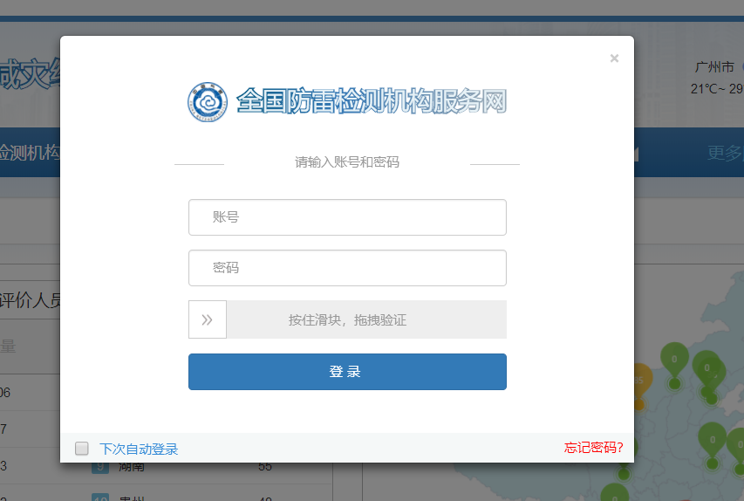
图 1

忘记密码
忘记密码功能在登录弹窗的右下角，如图。
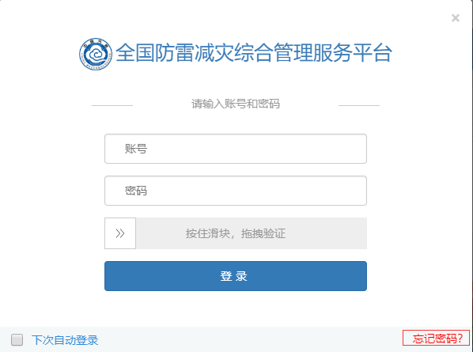
图 2
系统“忘记密码”功能支持检测机构账号、重点单位账号使用。检测机构用户、重点单位用户忘记密码时，点击“忘记密码”，跳转到找回密码界面，如下图。此时检测机构、重点单位输入在系统中录入的邮箱，即可通过邮箱链接修改密码。分支机构账号、业务账号忘记密码时可以联系所属检测机构修改密码
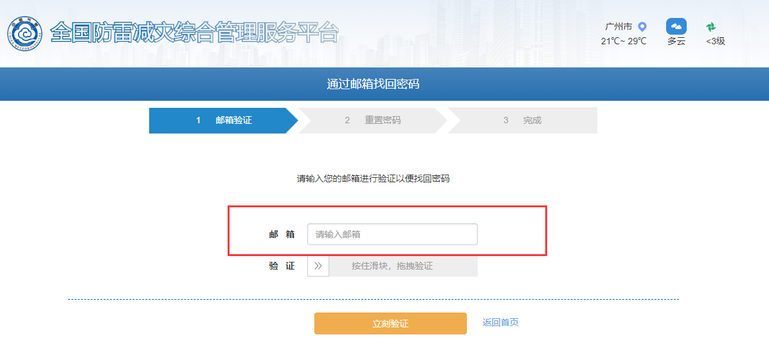
图 3

菜单栏
菜单栏位于网站头部，如下图，主要用于跳转到其他功能页面。点击相应的菜单名称可以跳转到对应的页面，例如点击“信用评价”，会跳转到信用评价界面，展示公开的信用评价信息。
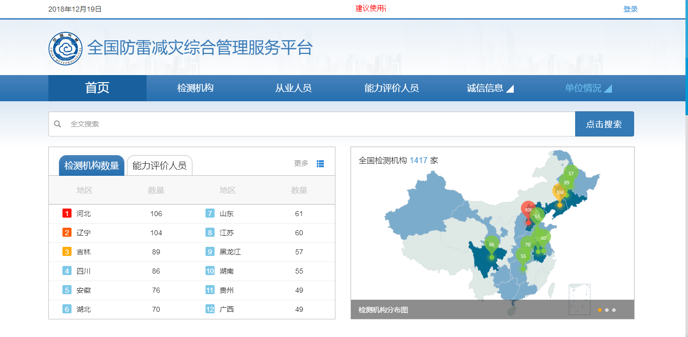
图 4

全文搜索
全文搜索位于首页菜单栏的下面，如下图，可以用于搜索与系统内检测机构相关的信息。
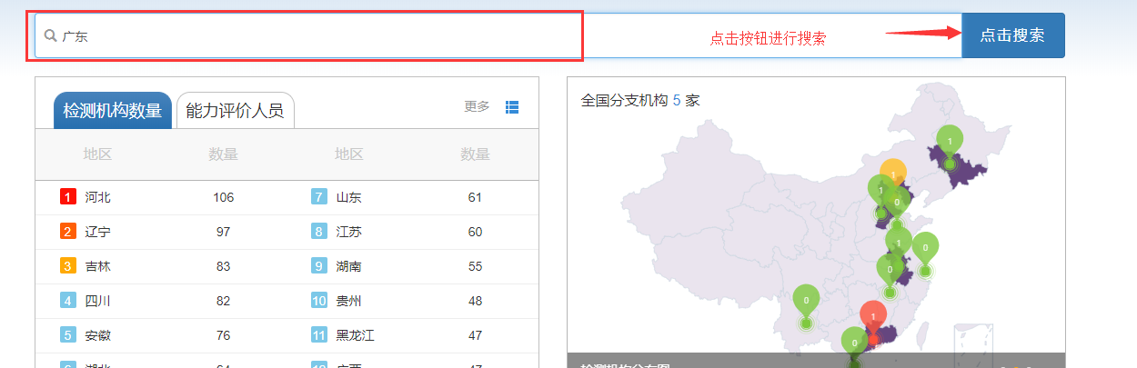
图 5
搜索界面如下图。可以按照不同的模块进行分类搜索，模块后面的数字代表该类型模块内有多少条与搜索相关的数据。点击搜索结果可以查看搜索结果明细。
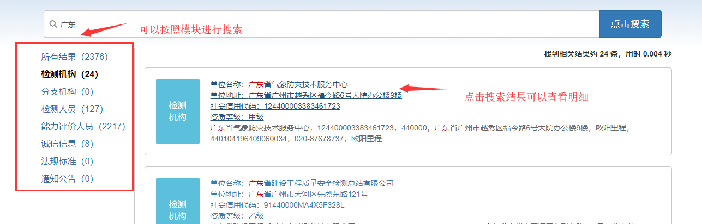
图 6

检测机构数量/能力评价人员
搜索框下面是检测机构数量排行和能力评价人员数量排行，这个模块主要展示检测机构/能力评价人员数量排行靠前的地区。
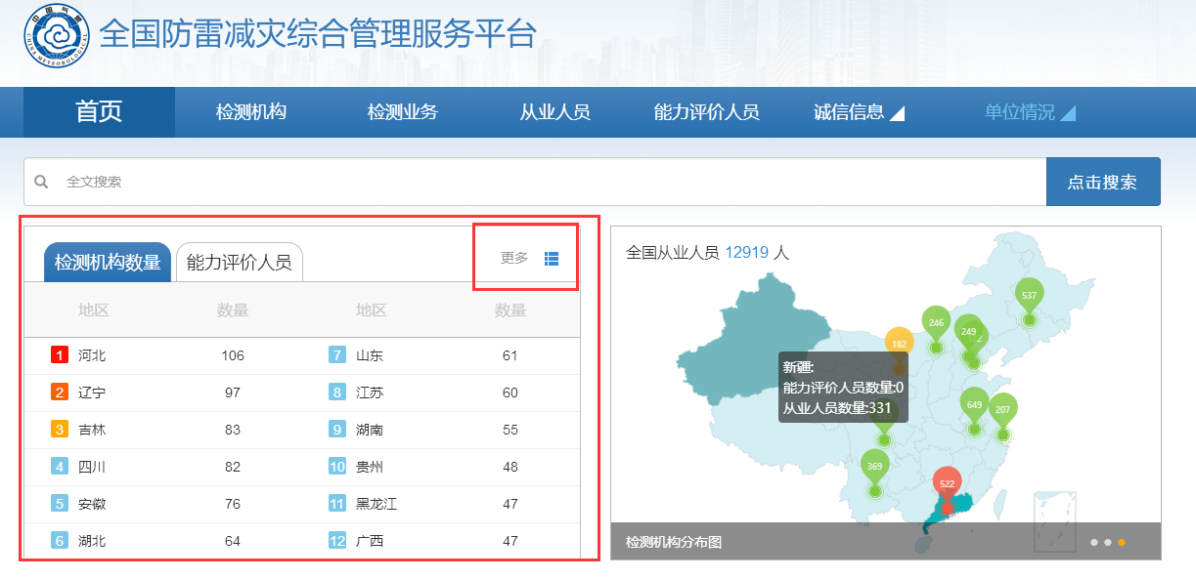
图 7

数量分布图
数量分布图展示检测机构、分支机构、从业人员在全国的数量分布情况。如下图。数量分布图一共有三个：检测机构分布图、分支机构分布图、从业人员分布图。分布图自动进行切换。
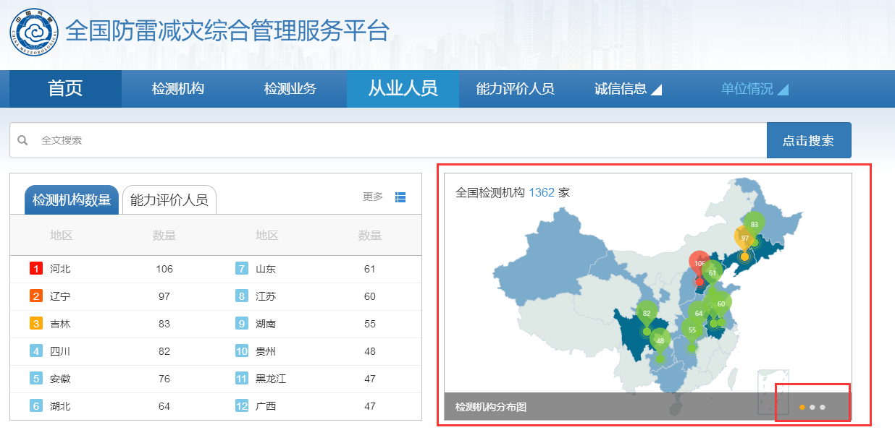
图 8

诚信信息
首页诚信信息模块如下图所示。展示不同诚信类型最新的5条数据。诚信信息由主管机构进行评价。
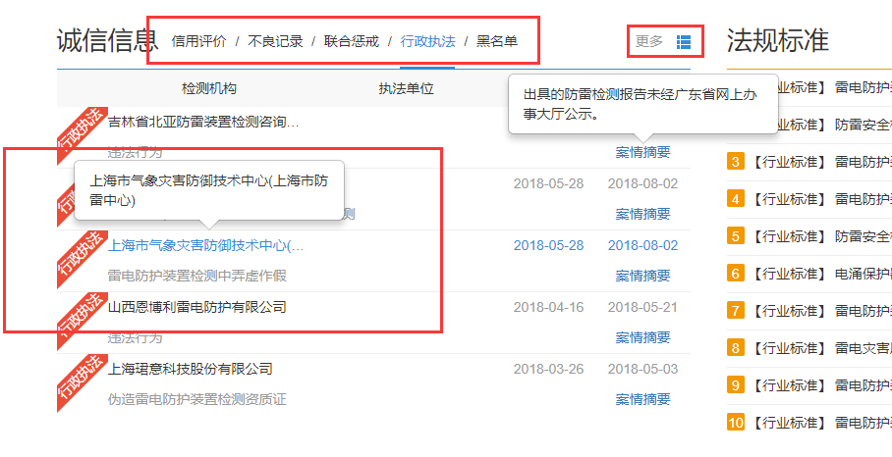
图 9

法规标准
法规标准模块展示最新发布的法规和行业标准。

质量考核
首页质量考核模块展示最新的10条数据。
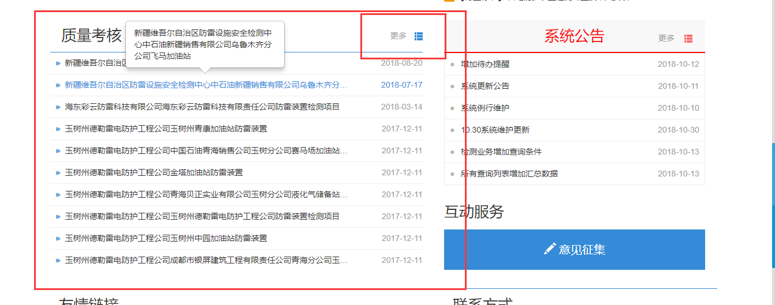
图 10

系统公告
首页系统公告模块如下图所示，主要展示最新的系统公告。
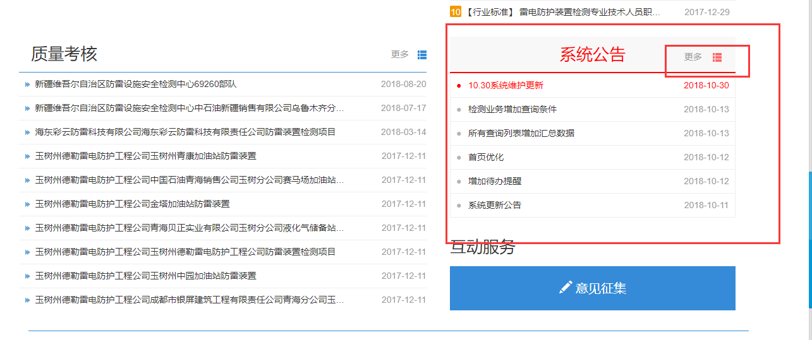
图 11

意见征集
首页意见征集模块如下图，用户可以留下自己建议或者投诉信息。点击进入，填写“意见和建议”或者“投诉与举报”信息后，系统会生成相应的记录
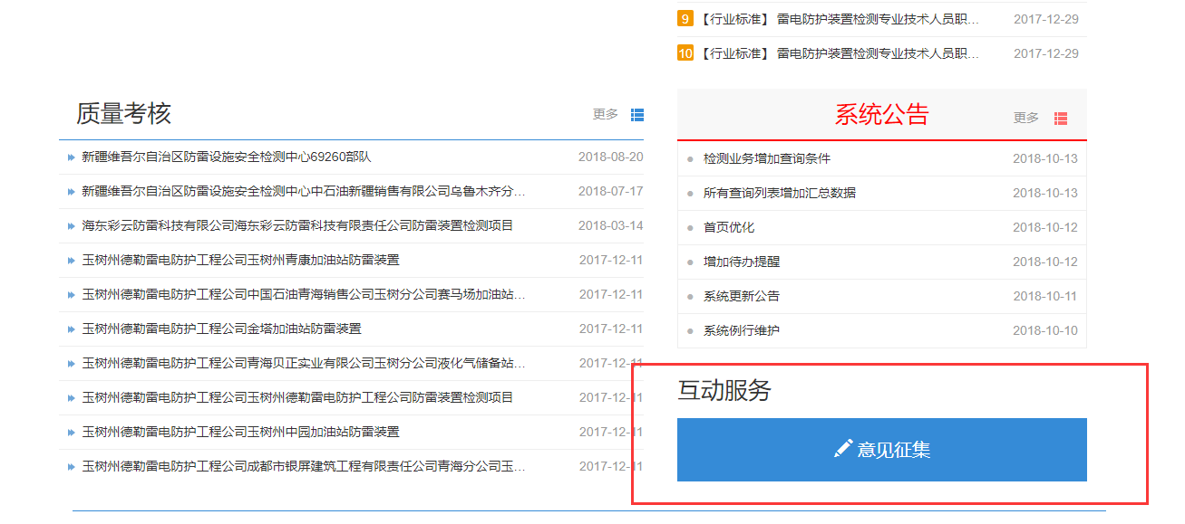
图 18

新增意见和建议
意见和建议填写页面如下图所示，填写姓名、联系电话等必填信息后即可提交保存到系统中。
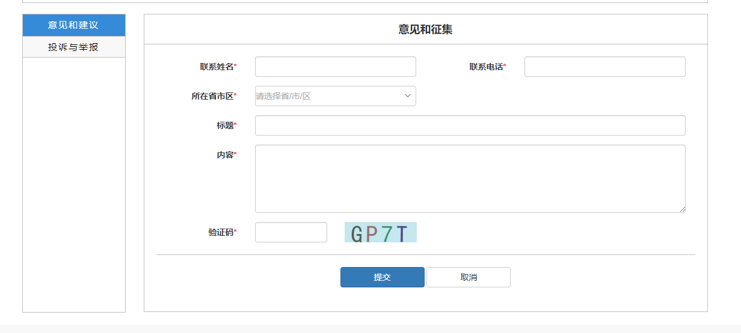
图 13

投诉与举报
投诉与举报填写页面如下图所示。填写必填的信息后可以提交保存到系统中。
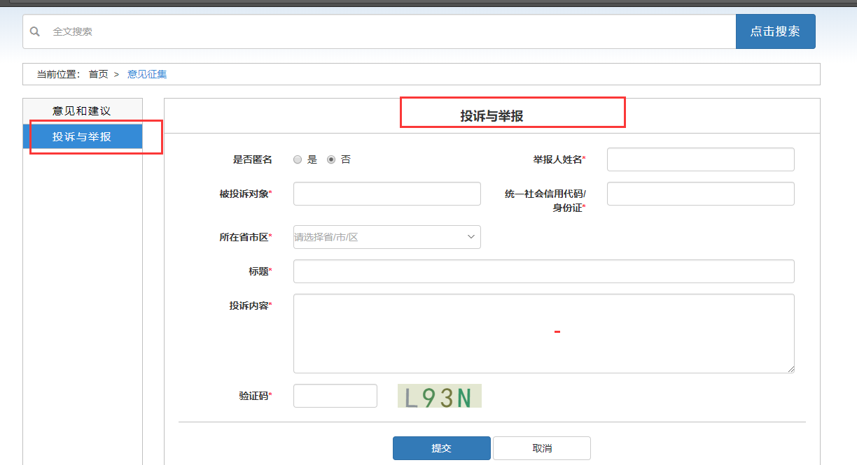
图 14

友情链接
友情链接位于首页的底部。点击友情链接中的图片，会跳转到对应的网站。
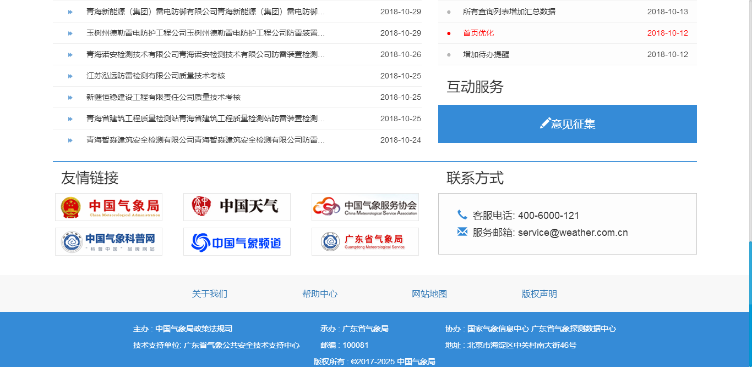
图 15

检测机构
点击菜单栏的“检测机构”跳转到检测机构列表页面
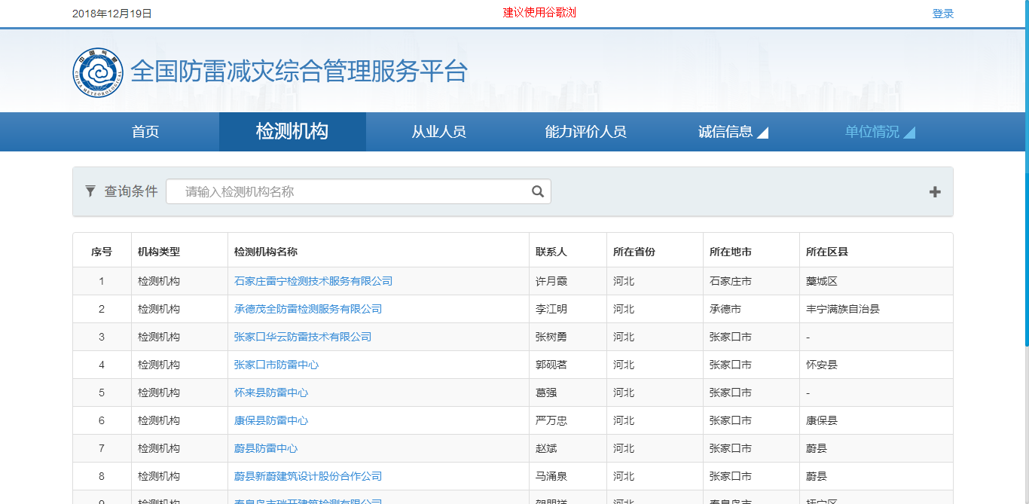
图 16

点击图中加号，可以展开详细查询条件，展开后详细查询条件如下图

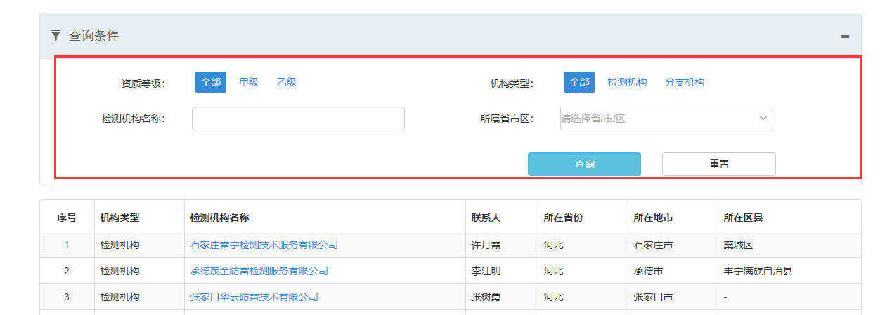
图 17
查询：展开详细查询条件后，输入条件，可以查询出想要的检测机构或者分支机构信息。点击“重置”，所有查询条件恢复为初始条件。
查看明细：点击具体检测机构名称，可以查看明细信息。

从业人员
点击菜单栏的从业人员跳转到从业人员列表页面。
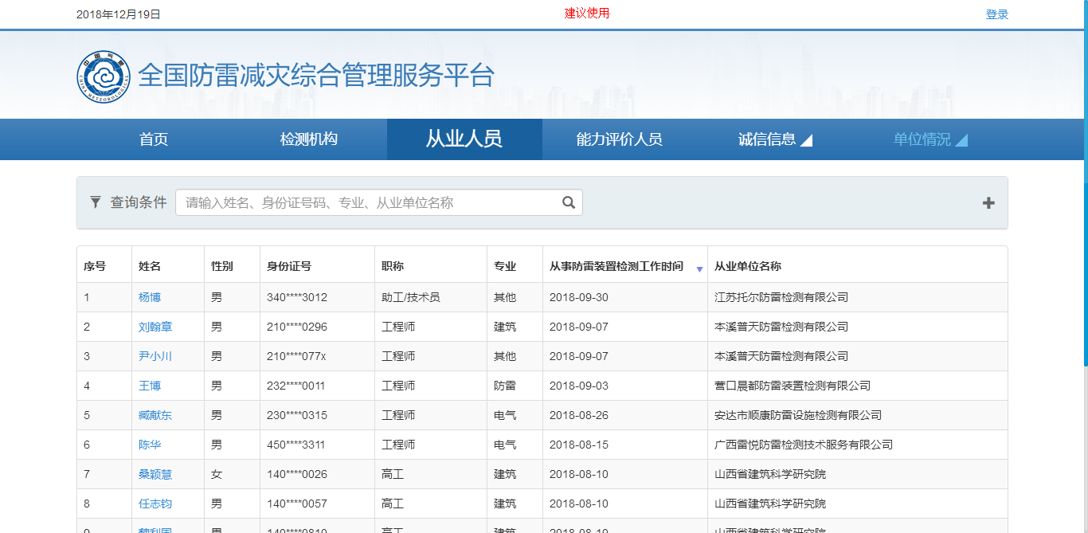
图 18

查看明细：点击人员姓名，跳转到人员姓名明细页面，可以查看人员的明细信息。
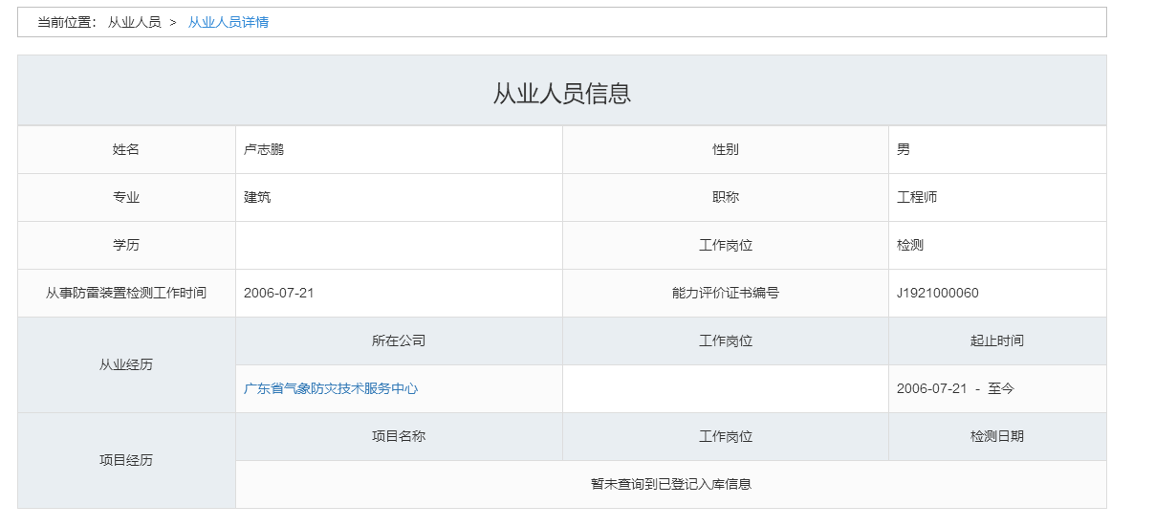
图 19

能力评价人员
点击菜单栏的能力评价人员跳转到能力评价人员列表页面。
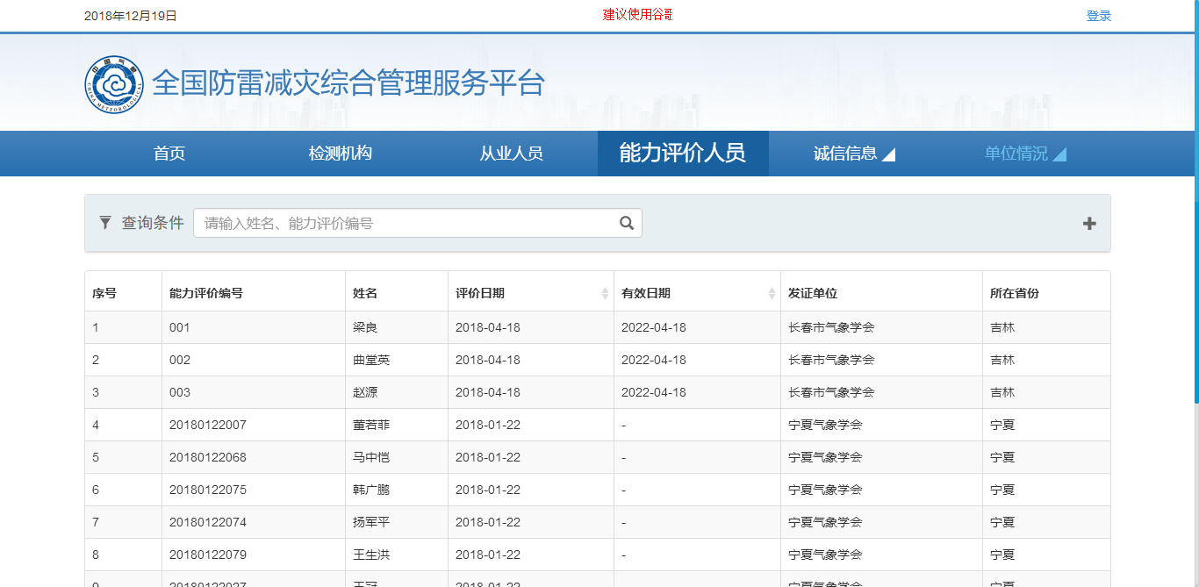
图 20

诚信信息
诚信信息模块主要展示主管机构对检测机构的诚信评价。

信用评价
点击菜单栏的信用评价跳转到信用评价列表页面，信用评价列表页面展示所有检测机构的的信用评价信息。
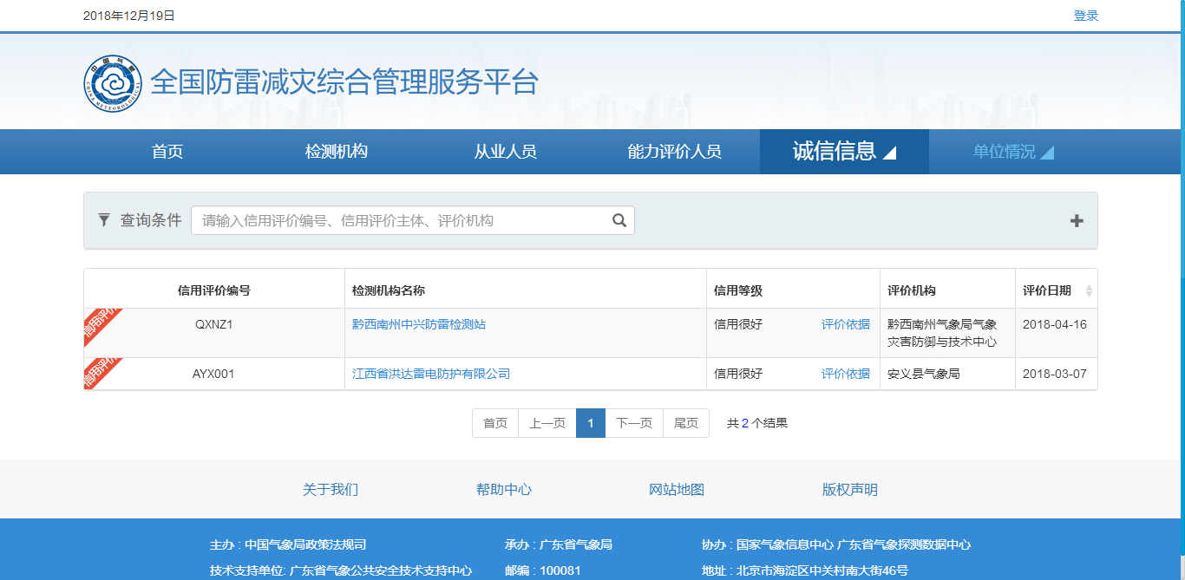
图 21

不良记录
点击菜单栏的不良记录跳转到不良记录列表页面，不良记录列表页面展示所有检测机构的不良记录。

联合惩戒
点击菜单栏的联合惩戒跳转到联合惩戒列表页面，如下图，联合惩戒列表页面展示所有检测机构的联合惩戒。

行政执法
点击菜单栏的行政执法跳转到行政执法列表页，如下图，行政执法列表页面展示所有行政执法信息。

黑名单
点击菜单栏的黑名单，跳转到黑名单列表，如下图，黑名单列表页面展示所有的黑名单信息。

检测机构账号
检测机构使用检测机构账号登录系统。检测机构账号由系统自动生成，初次使用时请联系当地气象主管机构进行启用。

单位情况—检测机构
点击菜单栏检测机构信息，跳转到检测机构的信息界面，检测机构可以查看修改该机构的基本信息、资质信息、仪器设备信息

基本信息
检测机构基本信息界面如下图，检测机构可以查看或者修改机构的基本信息
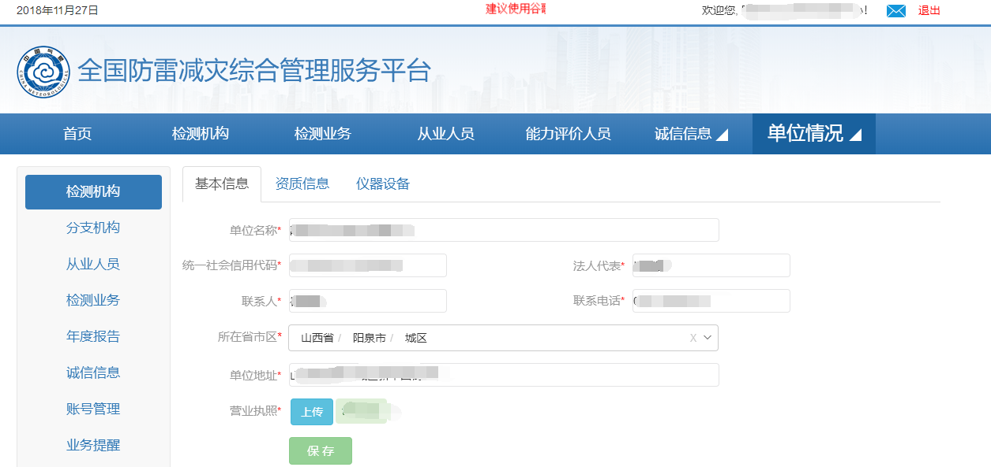
图 22

资质信息
资质信息明细展示如下图。检测机构可以看到目前的资质信息明细以及历史资质信息。
检测机构可以对资质信息进行修改，修改保存后，主管机构会对修改的资质信息进行审批，审批通过的话，检测机构可以在下图中的历史资质信息看到新增一条历史资质信息。审批不通过，下图中的审批描述会写明审批不通过的原因。
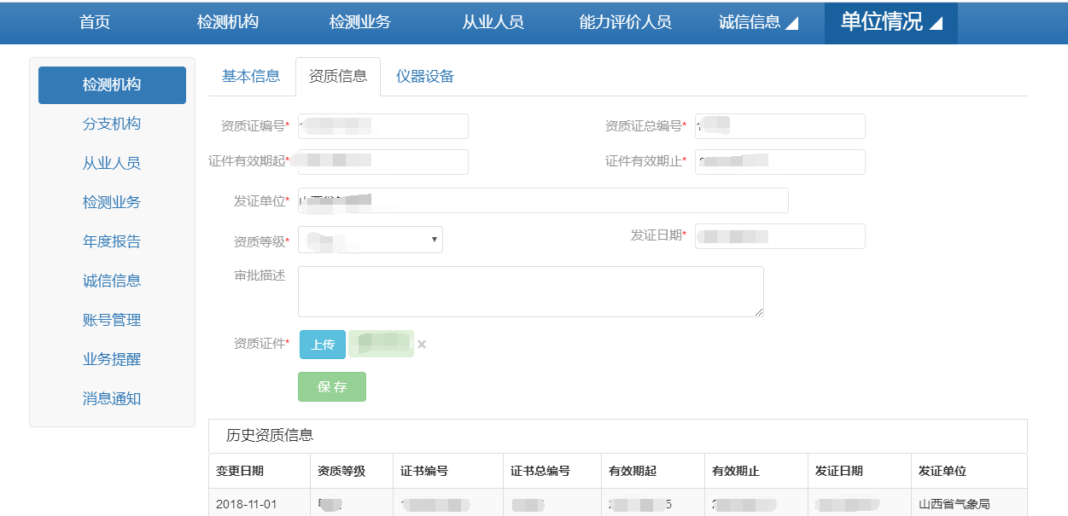
图 23

仪器设备
仪器设备页面可以查看检测机构的仪器设备信息。
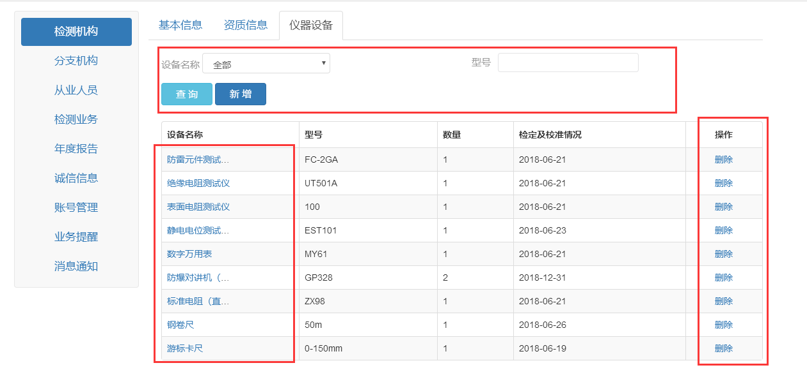
图 24
查看修改设备明细：点击设备名称可以查看设备明细信息，也可以对设备信息进行修改。
查询：通过图中仪器设备列表上面的查询条件，可以对仪器设备进行查询。
新增：点击新增按钮，跳转到仪器设备的新增页面，可以新增仪器设备。
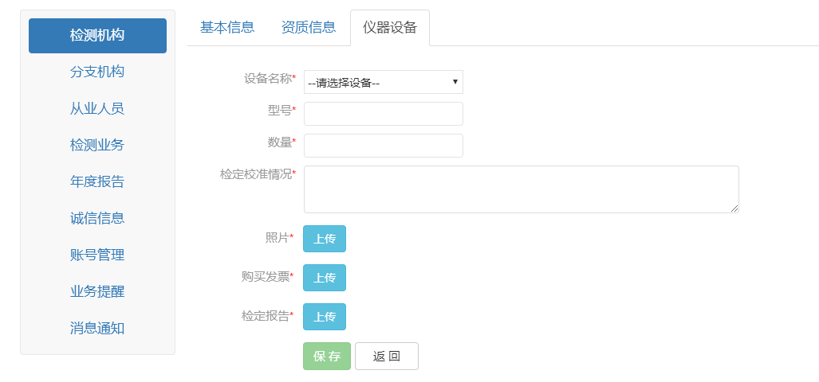
图 25

单位情况—分支机构
分支机构信息页面，检测机构对分支机构信息进行管理。
查看修改分支机构：点击分支机构的名称，可以查看以及修改分支机构。
查询：通过分支机构列表上面的查询条件，可以查询出对应的分支机构。
新增：点击新增按钮会跳转到分支机构新增页面，在新增分支机构的时候同时新增分支机构账号，因此新增页面除了填写分支机构信息，还要填写账号和密码信息。
启用/禁用：点击启用/禁用按钮，将会对分支机构账号启用/禁用。一旦分支机构账号被禁用，分支机构将无法使用该分支机构账号登录系统。
删除：点击删除，该分支机构信息将被删除。

单位情况—从业人员
从业人员信息页面，检测机构对检测机构人员信息、分支机构人员信息进行管理。
查看修改人员信息：点击人员姓名，可以查看、修改人员信息
查询：可以通过人员列表的条件对人员信息进行筛选查询
新增：点击新增按钮，页面跳转到人员新增页面。检测机构可以为检测机构新增人员信息，也可以为分支机构新增人员信息，选择对应的从业单位即可
删除：勾选人员，点击删除按钮即可删除人员。

单位情况—检测业务
检测机构在这里可以查看本机构以及分支机构的检测业务信息。
查看明细：点击项目名称，可以查看检测业务的明细信息
查询：通过列表上面的查询条件可以查询出相应的检测业务

单位情况—年度报告
年度报告页面，如下图。检测机构可以在这个页面查看往年的年度报告信息。
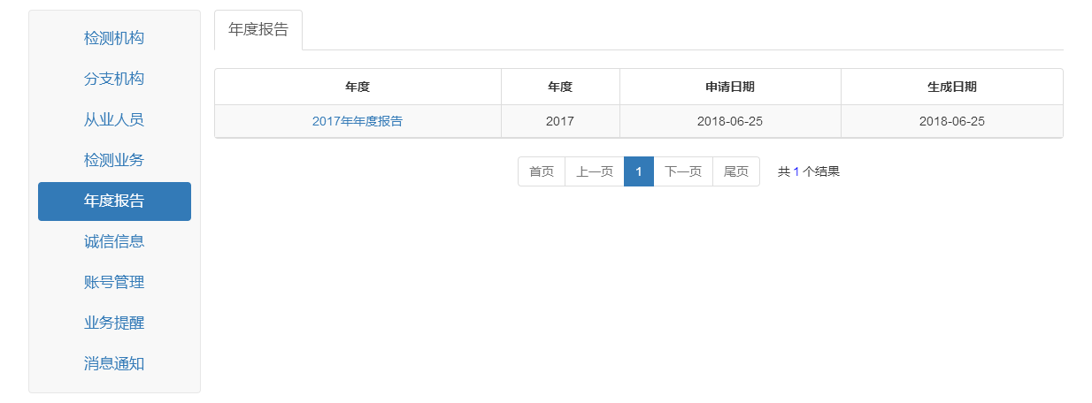
图 26

单位情况—诚信信息
单位情况中诚信信息，展示主管机构对于该检测机构的诚信评价，用户只可以进行查看，不能编辑。

信用评价
信用评价页面展示该账号所属检测机构的信用等级评价信息。
查看列表：打开页面即可看到该账号所属检测机构的被评价信息。
查询信用评价：在信用评价页面，输入查询条件，点击“查询”，查询出信用评价信息。点击“重置”，所有条件重置为初始条件。
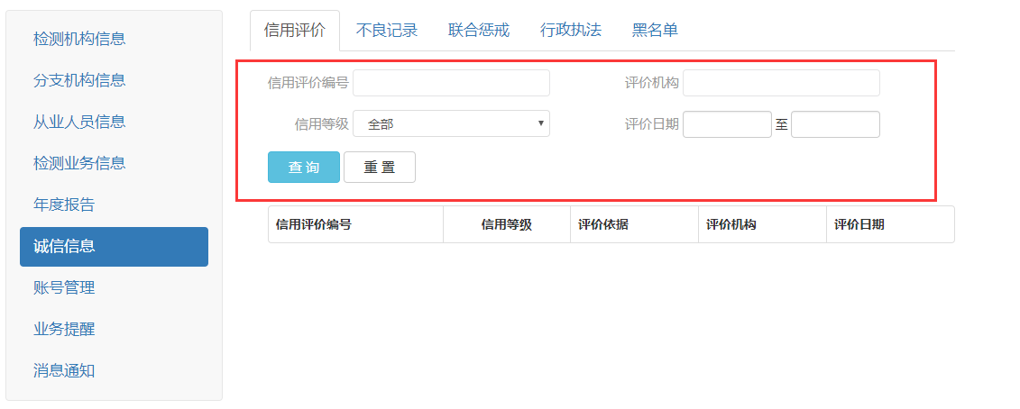
图 27

不良记录
不良记录页面展示该账号所属检测机构不良记录信息
查看列表：页面可以看到该账号所属检测机构的不良记录信息
查询不良记录：在不良记录页面，输入查询条件，点击“查询”，查询出不良记录信息。点击“重置”，所有条件重置为初始条件
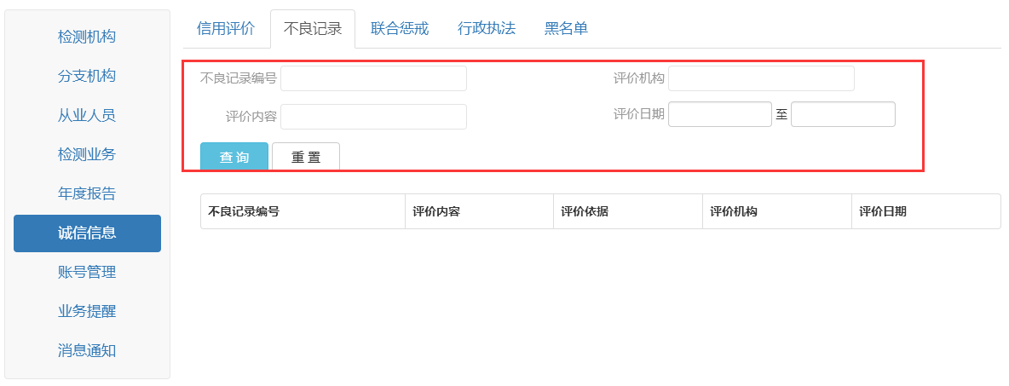
图 28

联合惩戒
联合惩戒页面展示该账号所属检测机构联合惩戒信息
查看列表：页面可以看到该账号所属检测机构的被惩戒信息
查询联合惩戒：在联合惩戒页面，输入查询条件，点击“查询”，查询出联合惩戒信息。点击“重置”，所有条件重置为初始条件
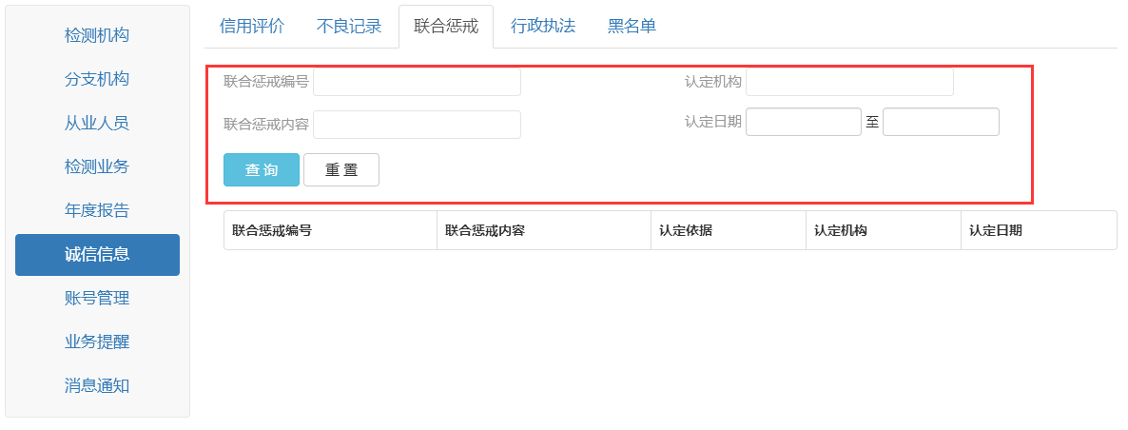
图 29

行政执法
行政执法页面展示该账号所属检测机构被执法记录
查看列表：页面可以看到该账号所属检测机构的被执法信息
查询行政执法：在行政执法页面，输入查询条件，点击“查询”，查询出行政执法信息。点击“重置”，所有条件重置为初始条件
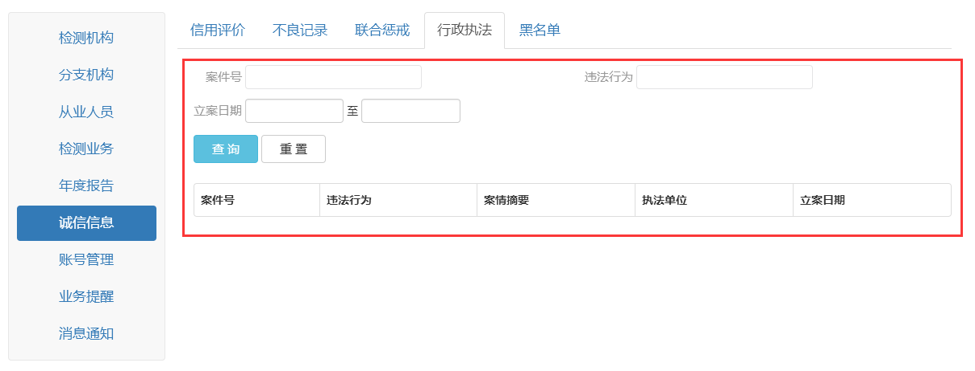
图 30

黑名单
黑名单页面展示该账号所属检测机构的黑名单记录
查看列表：页面可以看到该账号所属检测机构是否被列入黑名单
查询黑名单：在黑名单页面，输入查询条件，点击“查询”，查询出黑名单信息。点击“重置”，所有条件重置为初始条件
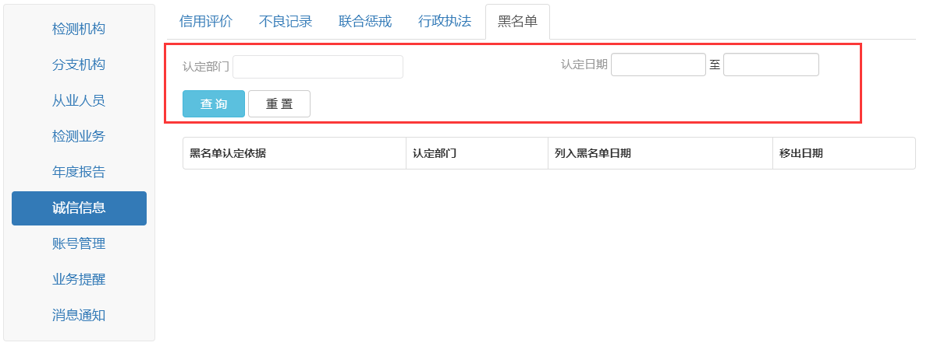
图 31

单位情况—账号管理
账号管理页面，检测机构可以管理本机构下的所有账号，包括检测机构账号、分支机构账号、检测机构业务账号、分支机构业务账号。如果分支机构账号以及业务账号忘记密码，检测机构账号登录后可以帮助修改。

检测机构账号
修改信息：检测机构可以对检测机构账号的密码和邮箱进行修改
注意：邮箱是找回密码功能使用的关键，请认真填写。
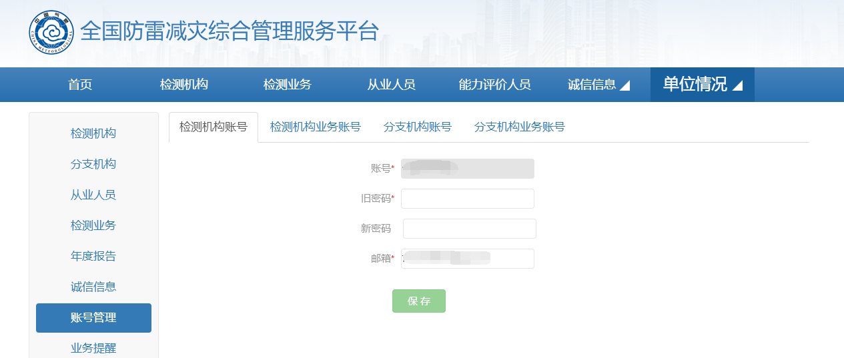
图 32

检测机构业务账号
检测机构用这个功能管理检测机构的直属业务账号。
查看修改账号信息：点击账号名称，可以查看、修改账号明细。
查询：通过列表上面的查询条件，可以查询出相应的检测机构业务账号。
启用/禁用：点击按钮即可改变检测机构业务账号的状态。检测机构业务账号如果被禁用，将无法使用该账号登录系统。
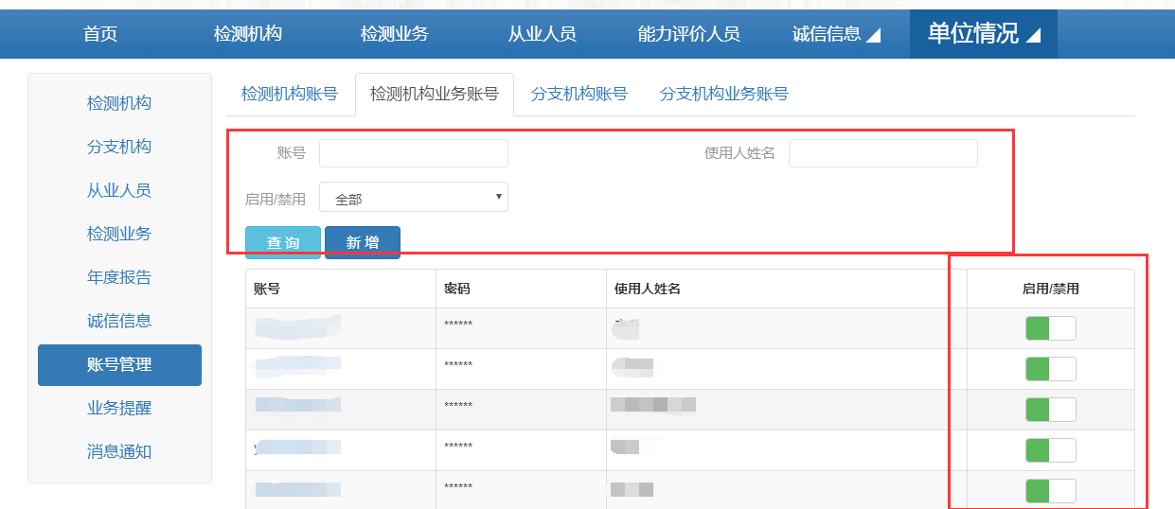
图 33

新增：点击新增按钮，进入检测机构业务账号新增页面
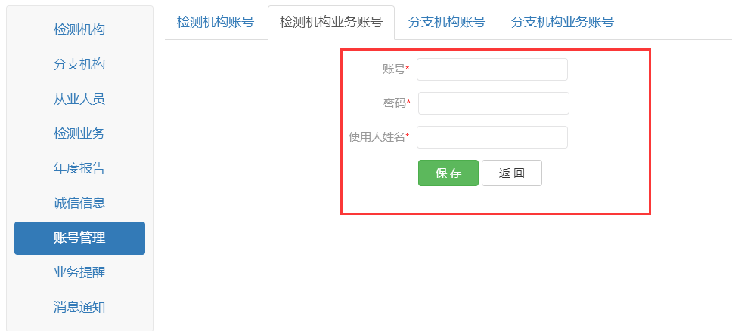
图 34

分支机构账号
功能界面用于管理检测机构下的所有分支机构账号。
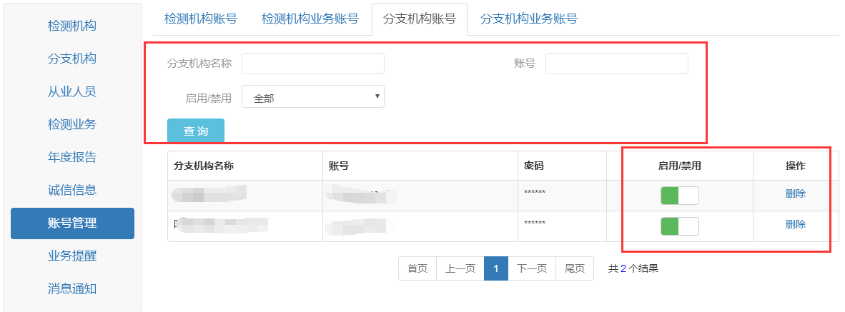
图 35

查询：通过列表上面的查询条件，可以查询出相应的分支机构账号。
启用/禁用：启用/禁用按钮位置如下图中所示，点击按钮即可改变分支机构账号的状态。分支机构账号如果被禁用，分支机构无法使用该分支机构账号登录系统。
删除：点击删除，将会删除分支机构账号，该分支机构将没有对应的账号登录系统。

分支机构业务账号
这个功能用于管理分支机构下的所有业务账号。
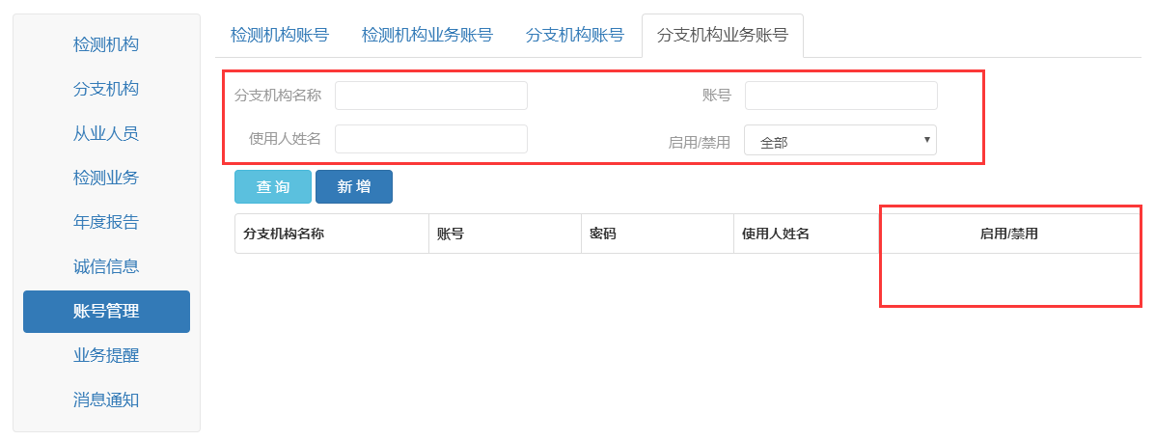
图 36
查看修改账号信息：点击账号名称，可以查看、修改账号信息。
查询：通过列表上面的查询条件，可以查询出相应的分支机构业务账号。
新增：点击新增按钮，进入分支机构业务账号新增页面。
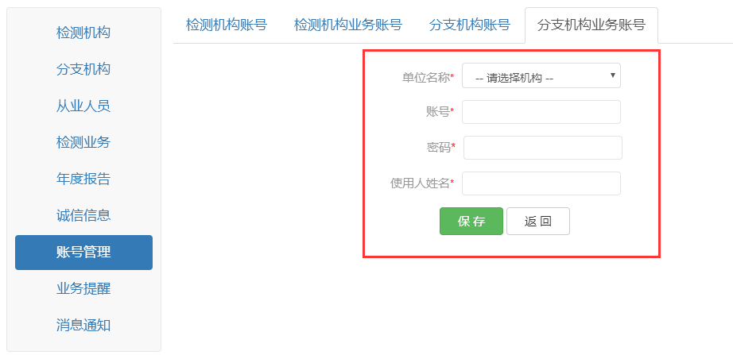
图 37
启用/禁用：启用/禁用按钮位置如下图中所示，点击按钮即可改变分支机构业务账号的状态。分支机构业务账号如果被禁用，该账号将无法登录系统。

单位情况—业务提醒
业务提醒根据项目类型，提醒用户，检测机构以及其分支机构所做业务，有效期即将到期的业务有哪些。业务提醒功能设置了两个查询条件：到期日期、检测机构/分支机构，用户可以根据到期日期以及业务所属机构查询出哪些业务即将到期。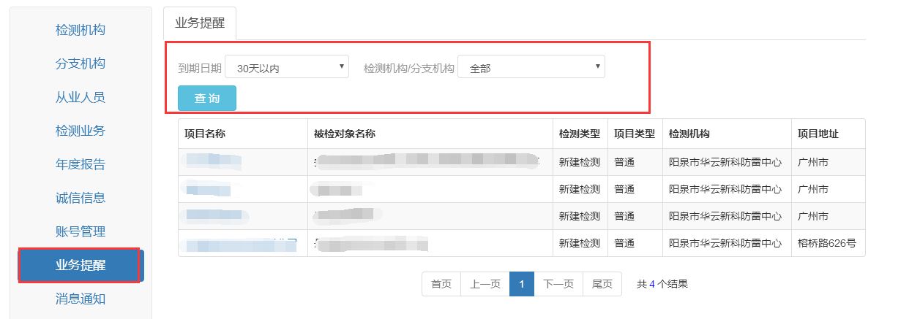
图 38

单位情况—消息通知
点击单位情况下左侧的菜单栏或者网页右上角的信封符号时，可以跳转到消息通知页面。
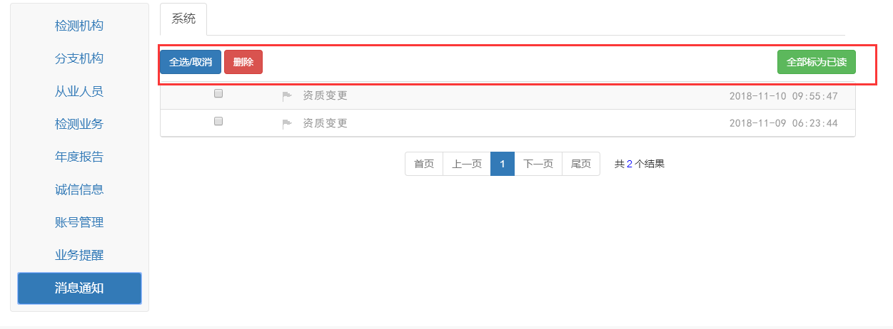
图 39

只要检测机构修改系统中的资质信息，那么当主管机构在审批后，系统将会生成一条消息通知，告知检测机构资质变更是否审批通过。消息通知页面有以下这些功能：全选、取消、删除、全部标记为已读。

分支机构账号
分支机构使用分支机构账号登录系统，管理自身的人员、设备等信息。分支机构登录后，才可以使用单位情况下的功能模块。

单位情况—检测机构
分支机构登录后，分支机构可以查看所属检测机构的基本信息、资质信息、仪器设备信息，但是无法进行修改。

基本信息
分支机构可以查看所属检测机构基本信息，但是无法进行修改。

资质信息
分支机构可以查看所属检测机构的资质信息，但是无法进行修改

仪器设备
分支机构可以在仪器设备页面进行以下操作：
查看设备明细：点击设备名称可以查看分支机构所属的检测机构的设备明细信息，但是无法修改。
查询：通过查询条件，可以对仪器设备进行筛选查询。

单位情况—分支机构
分支机构可以在这个功能管理分支机构信息以及仪器设备信息。
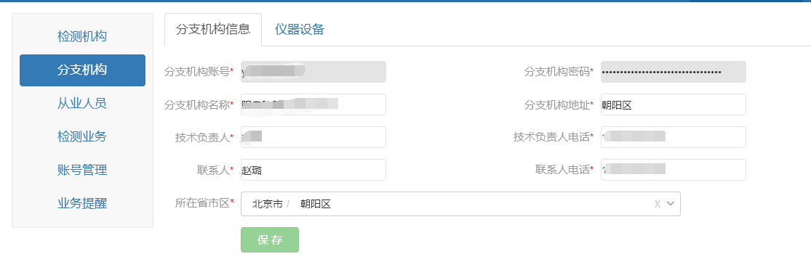
图 40

分支机构信息
分支机构可以查看和修改本单位的基本信息。但是如果要修改密码请到账号管理模块。
图 41

仪器设备
分支机构在这个页面可以管理本身的仪器设备。分支机构在这个页面可以进行以下操作：
查看修改设备明细：点击设备名称可以查看、修改设备信息
查询：通过查询条件，可以对仪器设备进行查询
新增：点击新增按钮，跳转到仪器设备的新增页面
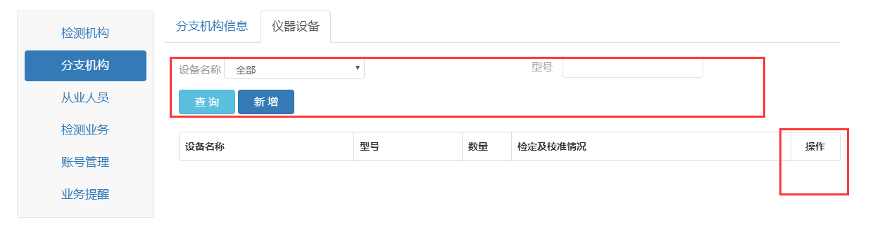
图 42

单位情况—从业人员
在这个页面分支机构可以管理自身的人员信息。
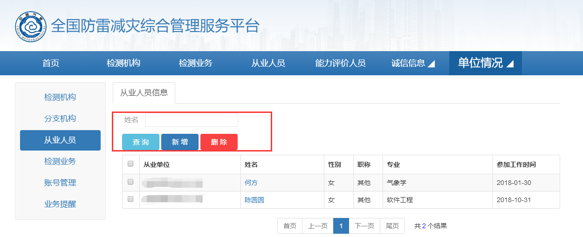
图 43
查看修改人员信息：点击人员姓名，可以查看、修改人员信息。
查询：可以通过人员列表上面的条件对人员信息进行筛选查询。
新增：点击新增按钮，页面跳转到人员新增页面。
删除：选择人员，点击删除按钮即可删除人员。

单位情况—检测业务
在这个页面，分支机构可以查看本分支机构人员所做的所有检测业务信息。
查看明细：可以查看检测业务的明细信息。
查询：通过列表上面的查询条件可以查询出相应的检测业务。
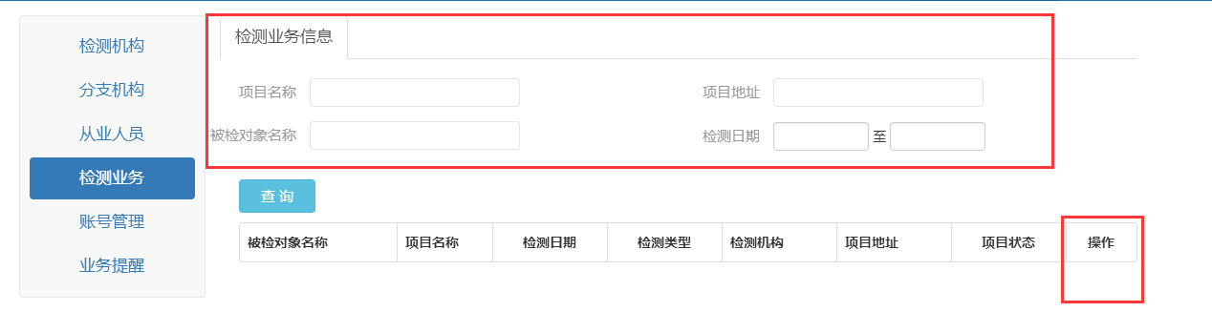
图 44

单位情况—账号管理
分支机构可以在这里管理分支机构本身的账号密码以及分支机构业务账号信息。

分支机构账号
分支机构可以在这里修改分支机构的密码，如果分支机构忘记密码，可以联系所属检测机构修改密码。
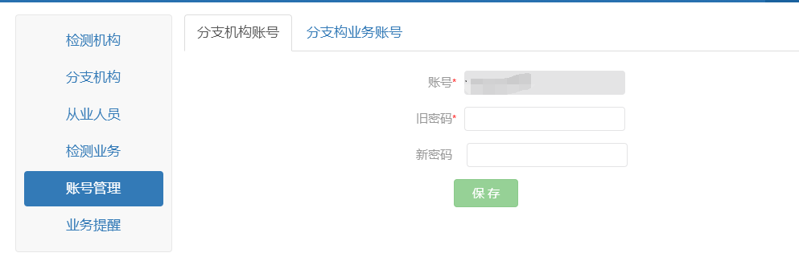
图 45

分支机构业务账号
分支机构可以在这个功能页面管理分支机构自身的业务账号。
查看修改账号信息：点击账号名称，可以查看、修改账号信息，账号名不可以修改。
查询：通过查询条件，可以查询出相应的分支机构业务账号。
新增：点击新增按钮，进入分支机构业务账号新增页面。
启用/禁用：可以对账号进行启用/禁用。分支机构业务账号如果被禁用，该业务账号将无法登录系统。
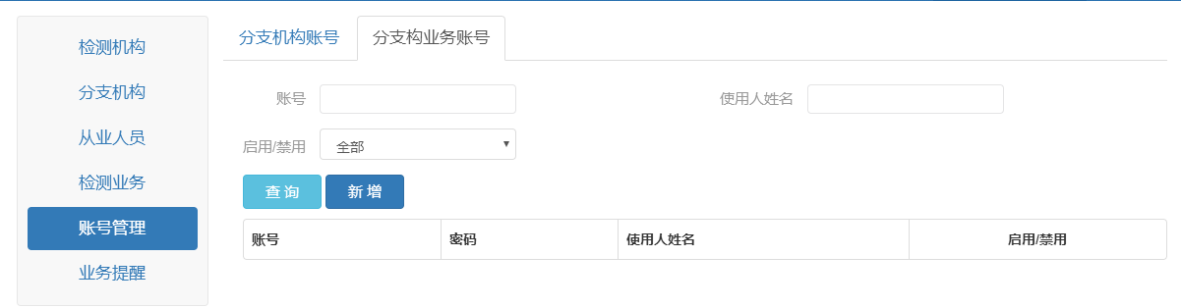
图 46

单位情况—业务提醒
业务提醒，提醒分支机构，分支机构人员所做业务，有效期即将到期的业务有哪些。业务提醒功能设置了查询条件：到期日期，用户可以根据到期日期查询出哪些业务即将到期。
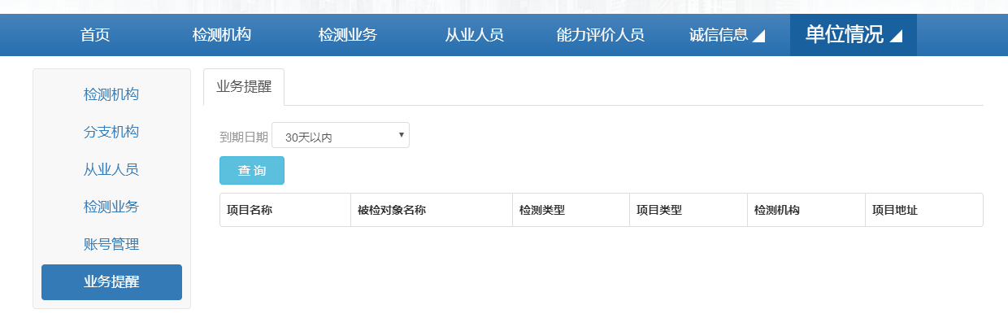
图 47

检测机构业务账号
录入业务信息必须使用业务账号，检测机构需要录入本机构的业务信息时，使用检测机构业务账号登录系统。

单位情况—检测机构
检测机构业务账号登录后，只能查看检测机构的信息，不能修改。
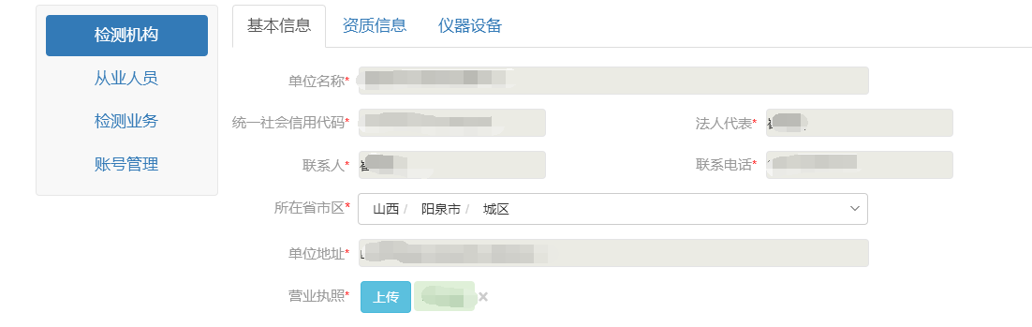
图 48

基本信息
检测机构业务账号可以查看所属检测机构基本信息，但是无法进行修改。

资质信息
检测机构业务账号可以查看所属检测机构的资质信息和历史资质信息，但是无法进行修改。

仪器设备
检测机构业务账号可以看到所属检测机构的所有设备信息。检测机构业务账号可以在仪器设备页面进行以下操作：
查看设备明细：点击设备名称可以查看设备明细信息，但是无法修改。
查询：通过图中仪器设备列表上面的查询条件，可以对仪器设备进行查询。
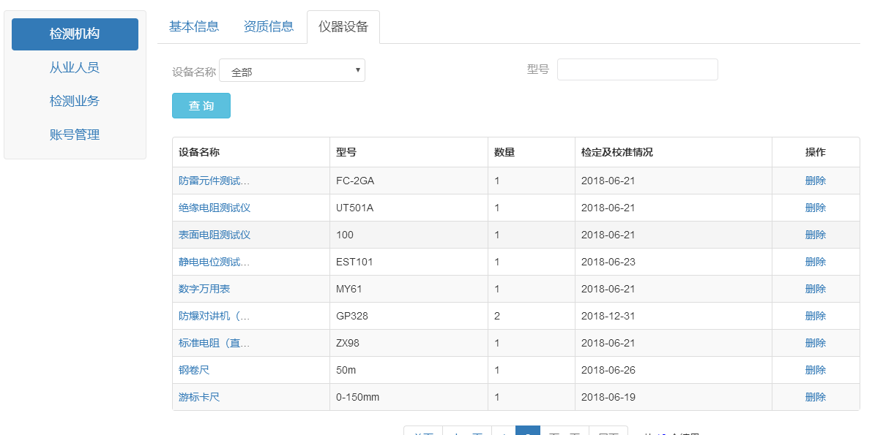
图 49

单位情况—从业人员
在这个功能模块，检测机构业务账号只能查看所属检测机构的人员信息，不能查看分支机构的人员信息，不能进行修改
查看人员信息：点击人员姓名，可以查看人员的详细信息
查询：可以通过人员列表上面的条件对人员信息进行筛选查询
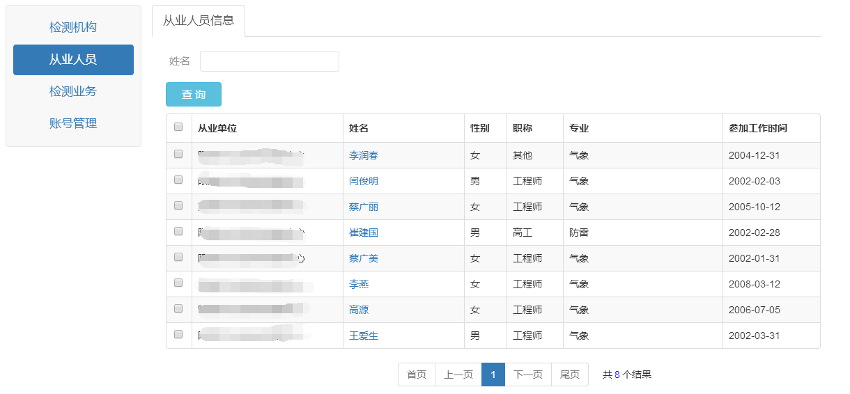
图 50

单位情况—检测业务
检测机构业务账号可以在这个功能模块管理账号本身的业务信息
查看明细：点击项目名称，可以查看检测业务的明细信息
查询：通过列表上面的查询条件可以查询出相应的检测业务
新增：点击新增按钮，跳转到新增页面
作废：点击作废按钮，该检测业务就会被作废，不会被公示出来
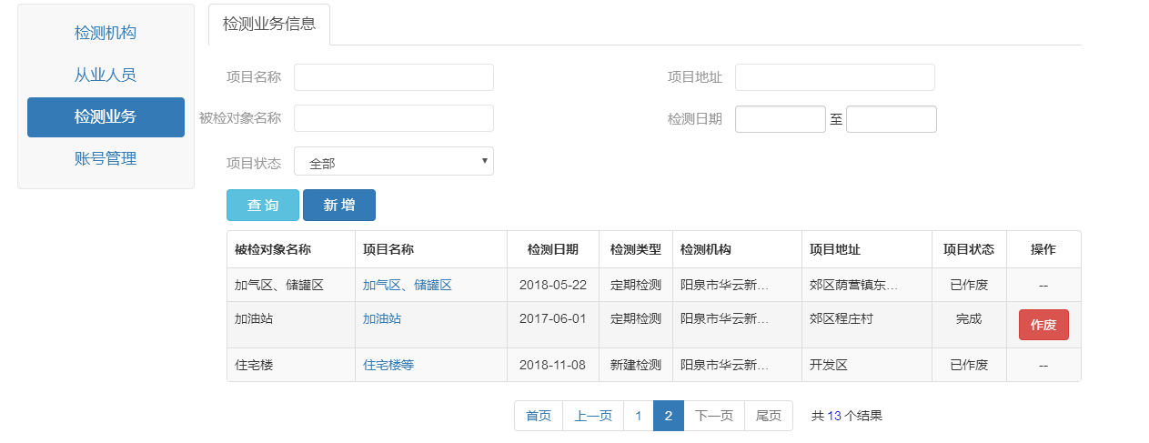
图 51
新增业务流程如下：
- 点击新增按钮，进入新增页面，如下图
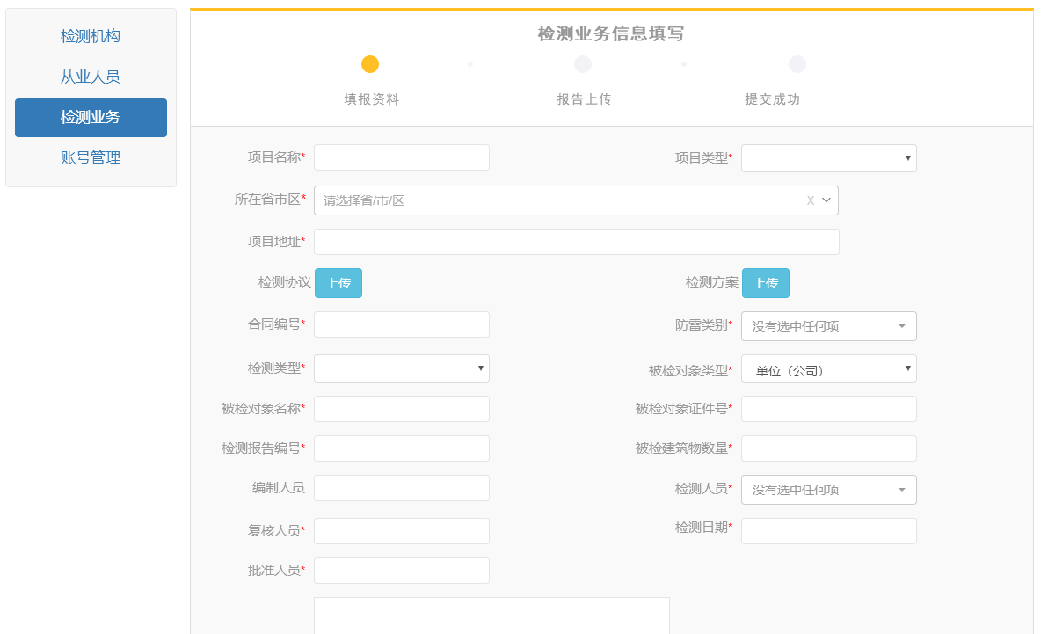
图 52
- 填写信息后，点击“保存草稿”将会保留一条草稿信息，如下图。
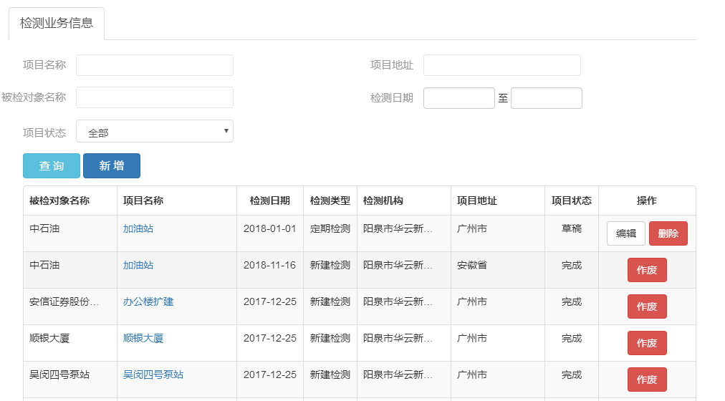
图 53
- 用户可以对草稿信息进行修改，也可以删除草稿。填写信息后点击“保存并提交”，将会进入报告上传阶段，如下图。

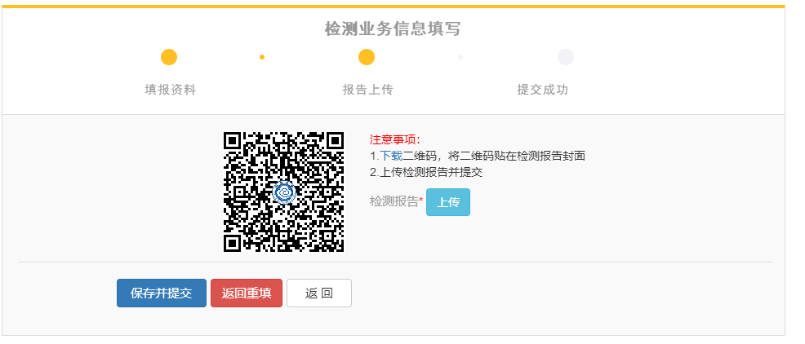
图 54
- 在报告上传阶段，用户需要上传电子版的检测业务报告，检测业务提交成功后，生成一条检测业务信息，并且不可修改，如下图。
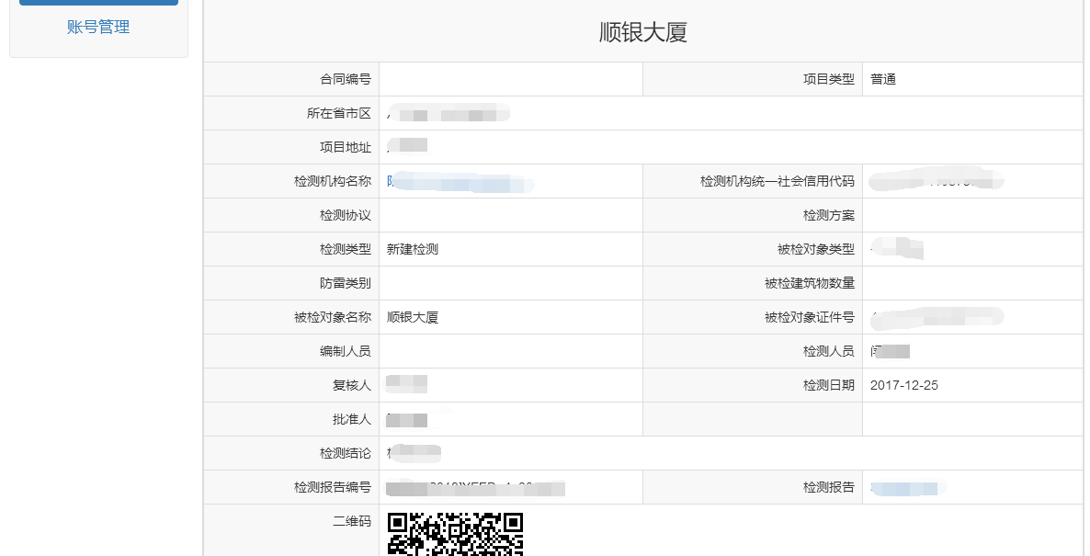
图 55

单位情况—账号管理
检测机构业务账号可以在账号管理中修改密码。
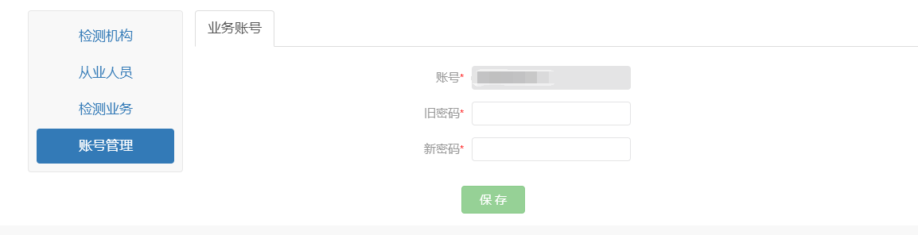
图 56

分支机构业务账号
分支机构业务账号可以查看检测机构信息、分支机构信息、分支机构从业人员信息，上传检测业务，修改密码等。

单位情况—检测机构
分支机构业务账号只能查看所属检测机构的信息，不能修改。

基本信息
分支机构业务账号只能查看所属检测机构信息，不能修改。

资质信息
分支机构业务账号只能查看所属检测机构的资质信息以及历史资质信息，不能修改。

仪器设备
可以查看分支机构业务账号所属检测机构的仪器设备信息，不能修改。

单位情况—分支机构
分支机构业务账号可以查看所属分支机构的基本信息以及仪器设备信息，但是不能修改。

分支机构信息
分支机构业务账号可以查看所属分支机构的基本信息。但是无法修改。

仪器设备
分支机构业务账号可以查看所属分支机构的仪器设备。

单位情况—从业人员
分支机构业务账号可以在人员信息查看所属分支机构的人员信息，但是不能修改。

单位情况—检测业务
分支机构业务账号可以在这个功能模块管理账号本身的业务信息，具体操作步骤和上面检测业务帐号管理账号本身的业务信息一样。

单位情况—账号管理
分支机构业务账号可以在这里修改密码。
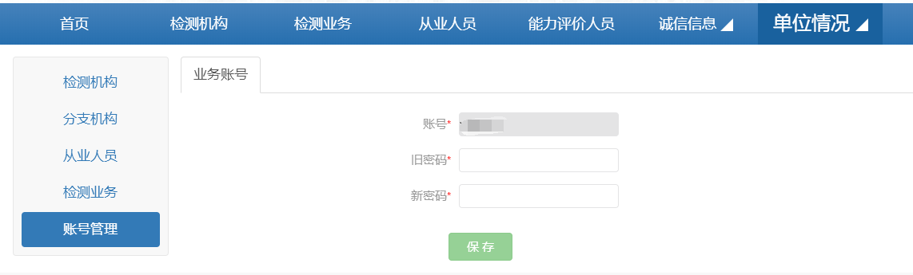

重点单位账号
重点单位登录后，单位情况下功能如下图所示：
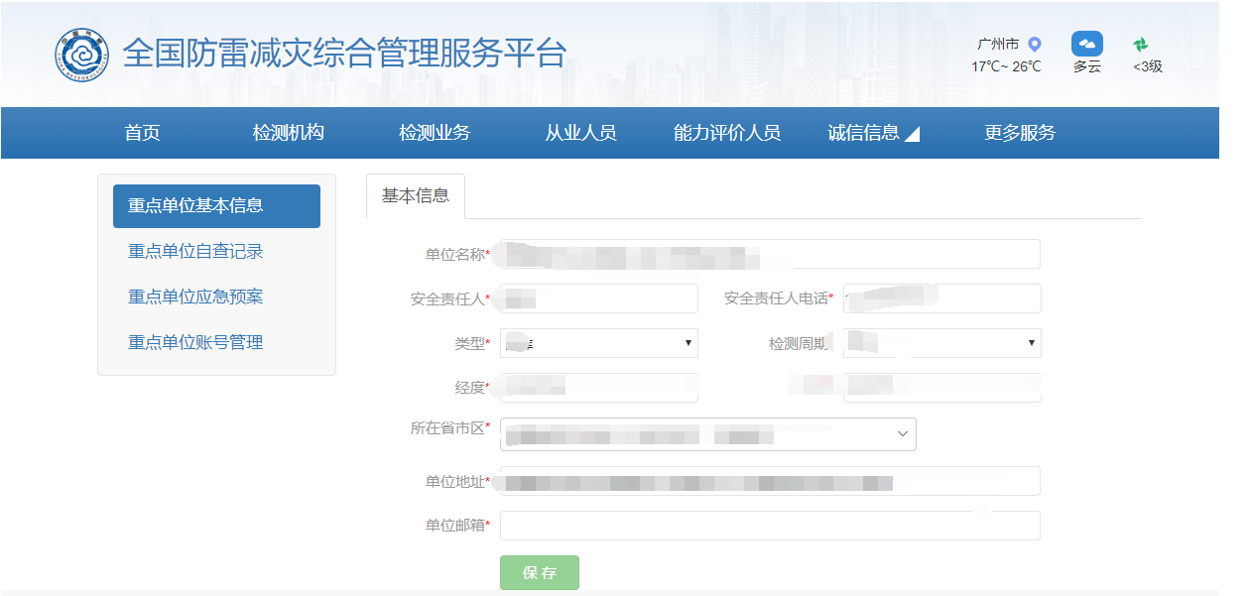
图 57

重点单位基本信息
重点单位登录后，可以查看和修改自身的信息。
图 58

重点单位自查记录
重点单位可以在这个功能录入检查记录
查看明细：点击“查看”查看检查记录明细信息
查询：可以根据条件查询出以往的检查记录
新增：点击“新增”按钮可以新增一条检查记录
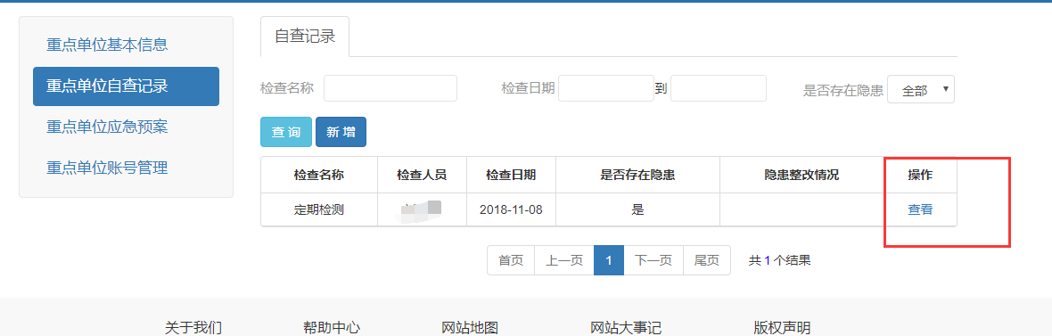
图 59

重点单位应急预案
重点单位可以在这里上传应急预案。
查询：可以根据名称或上传日期查询出相应的应急预案记录
新增：点击新增按钮，填写相应内容可以添加一条应急预案记录
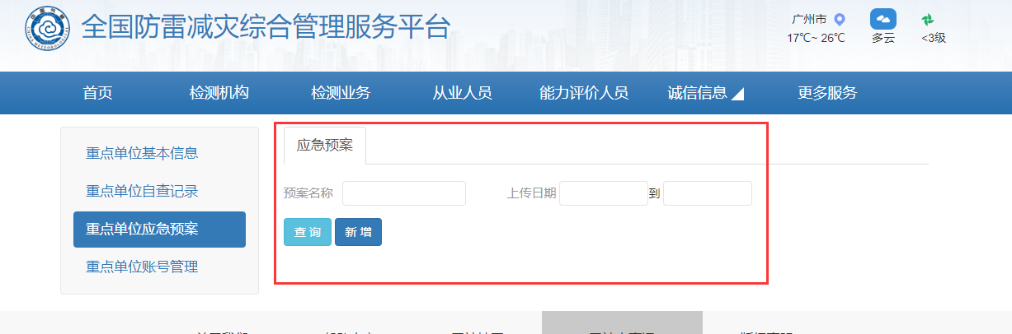
图 60

重点单位账号管理
重点单位可以在这里修改账号的密码，如下图
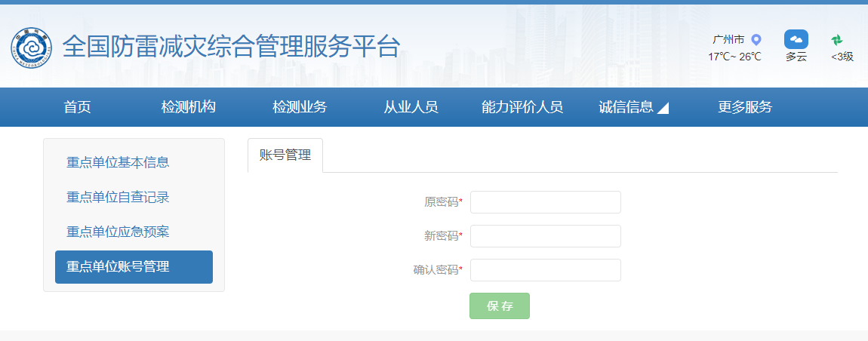
图 61

